ISABEL OPAAL
De laatste jaren zijn de Opalen in de Bruinserie en Isabelserie aan een opmars begonnen en worden regelmatig geshowd op de tentoonstellingen. Hoewel er slechts enkele kwekers zich hebben toegelegd op de jongste telg van de Opaalfamilie zijn er al goede vogels te bewonderen. De Isabel is een kweek technisch moeilijke vogel en wel om een aantal redenen, de opaalfactor vermindert, bij de Isabel, sterk de melanine en de bestreping is nauwelijks zichtbaar. Een reden waarom deze kleurslag door vele kwekers maar ook collega keurmeesters wordt beschouwd als niet sprekend en een verschijning heeft van een grauwe lipochroom vogel.
Echter wanneer men de juiste paring hanteert wordt dit beeld doorbroken en is de verschijningsvorm van de Isabelopaal heel anders dan de meeste vogelliefhebbers en keurmeesters van deze vogel hebben. Toegegeven de Isabel Opalen spreken het meest met een witte grondkleur, hier is het bestrepingspatroon in rugdek en flanken het best zichtbaar. De slag- en staartpennen zijn iets meer gemelaniseerd en vertonen een parelkleurige tint. Ook het bestrepingspatroon heeft een grijsbeige tint (parelkleurig) Doordat het eumelanine sterk vermindert zal het bestrepingspatroon iets optisch verzonken liggen en nauwelijks zichtbaar zijn. De parelkleurige tint zeker in de slag- en staartpennen is bij vogels met een witte grondkleur het duidelijkste zichtbaar. Vogels met een gele en rode grondkleur laten duidelijk minder eumelanine in de pennen zien. Deze hebben een vaal gele kleur. Rode en gele vogels mogen geen lipochroom kleur in de vleugel en staartpennen laten zien. Vogels die opgekleurd moeten worden behandelen we op dezelfde manier als de mozaïeken. Dus niet in de nest opkleuren. De ogen zijn iets lichter dan bij een klassieke Isabel, de nagels , poten en snavel zijn vleeskleurig.
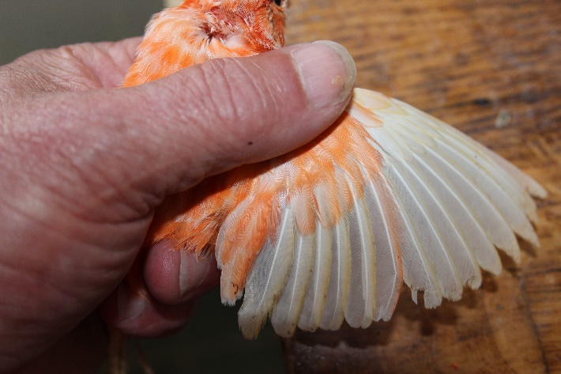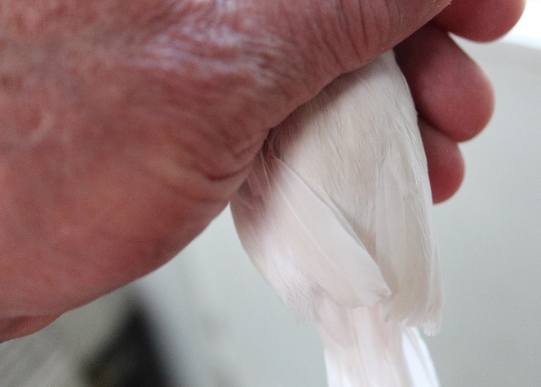
Een goede reductie van de melanine, zeker op de rug laat een kort onderbroken bestrepingspatroon zien. Waarbij geen zichtbaar phaeomelanine aanwezig mag zijn. Lichte aanwezigheid van phaeomelanine tast het parelkleurige beeld van de Opaal iets aan maar een teveel aan phaeomelanine geeft de vogel een bruine tint in de volledige bevedering van de vogel.
Hier komt dan ook het kweektechnische gedeelte om de hoek kijken, de juiste kweek om de parelkleurig uiting te krijgen en te behouden is de kweek over Agaat. En niet over bruin wat een teveel aan phaeomelanine oplevert en de vogel een te bruine uiting geeft.
Door de sterke reductie van zowel de Isabel als de opaalfactor ontstaat er bij vogels gekweekt uit de bruinserie een beige was over de hele vogel. Ook laten deze vogels in verhouding een te lange bestreping zien. Dit is fout. Soms zijn ze onherkenbaar als kleurslag en zijn de nagels poten en snavel niet vleeskleurig.
Voldoende duidelijk om de juiste kleurslag te bepalen zijn de vogels die uit de Agaatserie zijn gekweekt. Deze laten een mooie parelkleurige melanine uiting zien. Waarbij zeker in acht moet worden genomen dat bij de ouder vogels een goede donkere melanine uiting met een kort en onderbroken bestrepingspatroon aanwezig moet zijn. Agaten met een teveel aan phaeomelanine moeten we uitsluiten voor de kweek.
De kweek die toegepast wordt is meestal een Isabel man (opaal of split) X een Agaatopaal pop. Maar er zijn natuurlijk ook andere paringsopties voorhanden. Let er wel op dat het we steeds van goede donkere vogels in de agaatserie uitgaan.
Om deze kleurslag een ontwikkelingskans te geven zullen we ook tijdens de keuring wat toleranter moeten zijn. Maar ook kritisch een vogel met een teveel aan bruin in het rugdek moeten zeker straffen. Een vogel die wat beige lijkt hoeven we niet weg te schrijven maar met een gepaste bemerking voor de kweker kan hij toch nog redelijk scoren.
Let ook op de lipochroom kleur (Rood, geel ) deze wijkt iets of van de klassieke kleur en is in veel gevallen iet doffer. Bij de witte zien we een duidelijk verschil tussen dominant en recessief. De recessief witte heeft een aanmerkelijk heldere kleur uiting dan de dominante die een iets grauwe indruk maakt. De aanslag moet zichtbaar zijn maar niet overheersen.
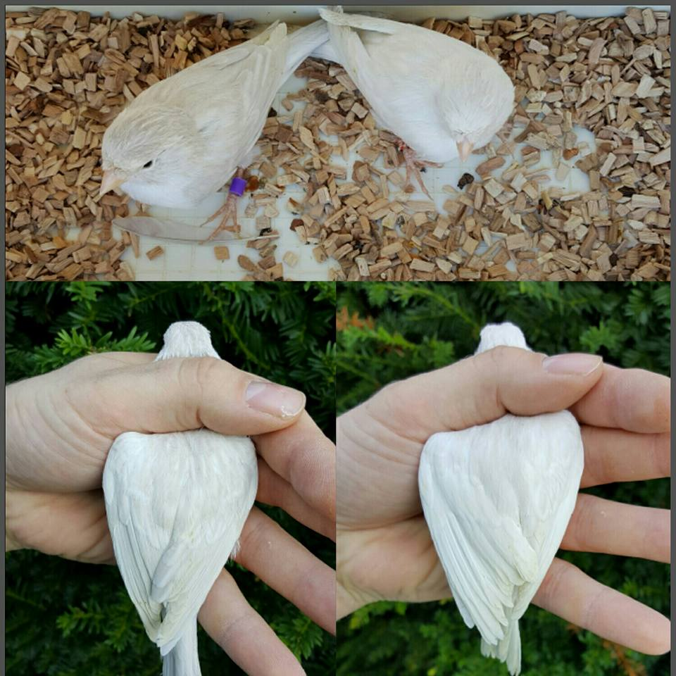
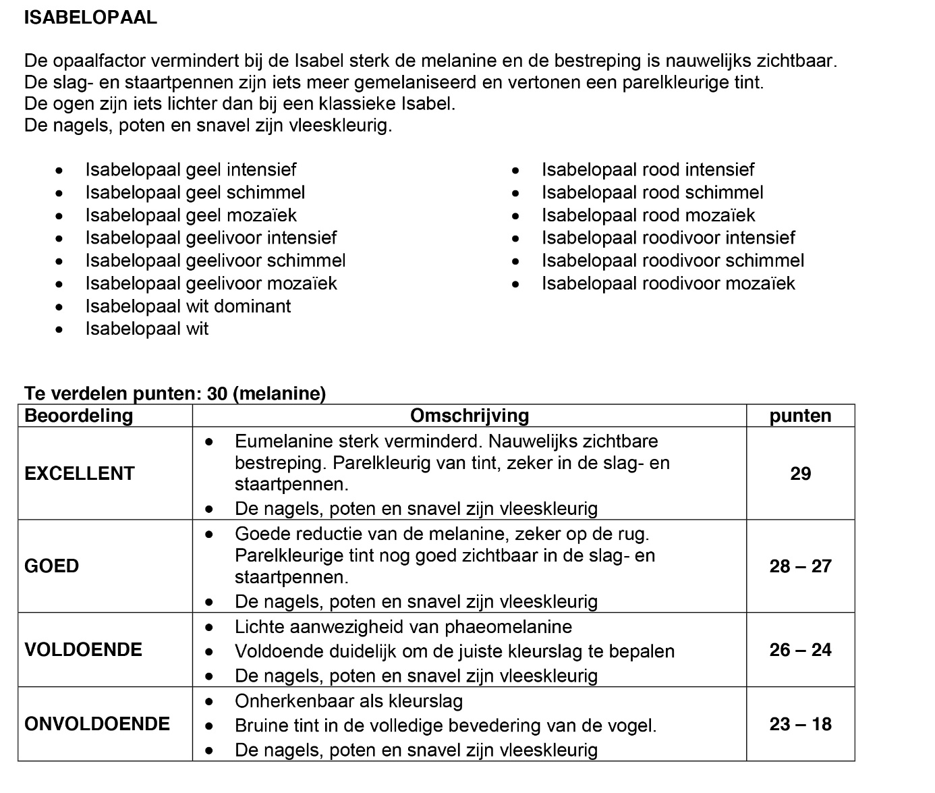
Henk Jansen,
Keurmeesters Kleur & postuur Studiegroep Zuid – Oost.

